Отчет по лабораторной работе

номер 4

Вячеслав Рудаков

ИВТ-43

вариант 15

K=30, T T1 = 6, T2 = 4, epsilon = 0.6

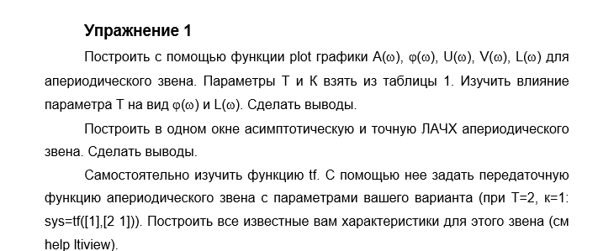

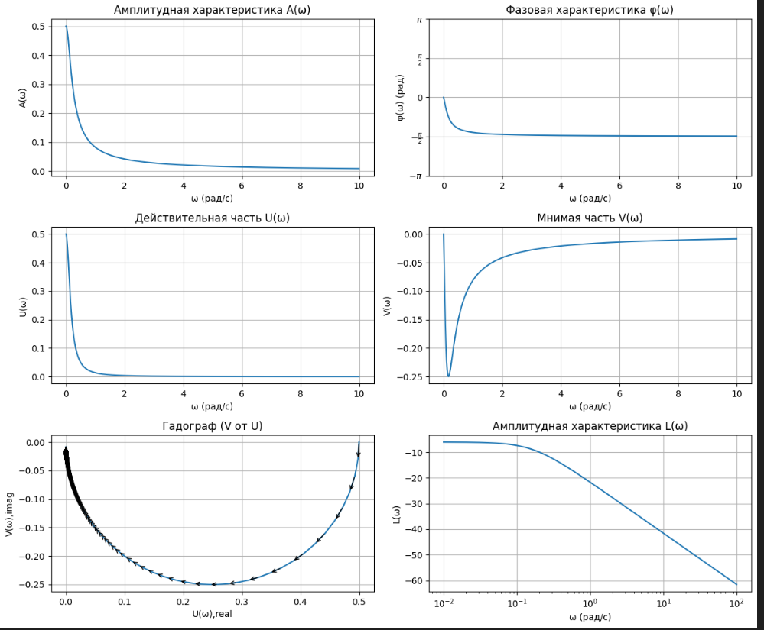

При T = 1 то есть уменьшении (следующий рисонок)

Видно что ЛФЧХ “улшло влправо примерно на декаду” и Fi более медленно меняется до -pi/2

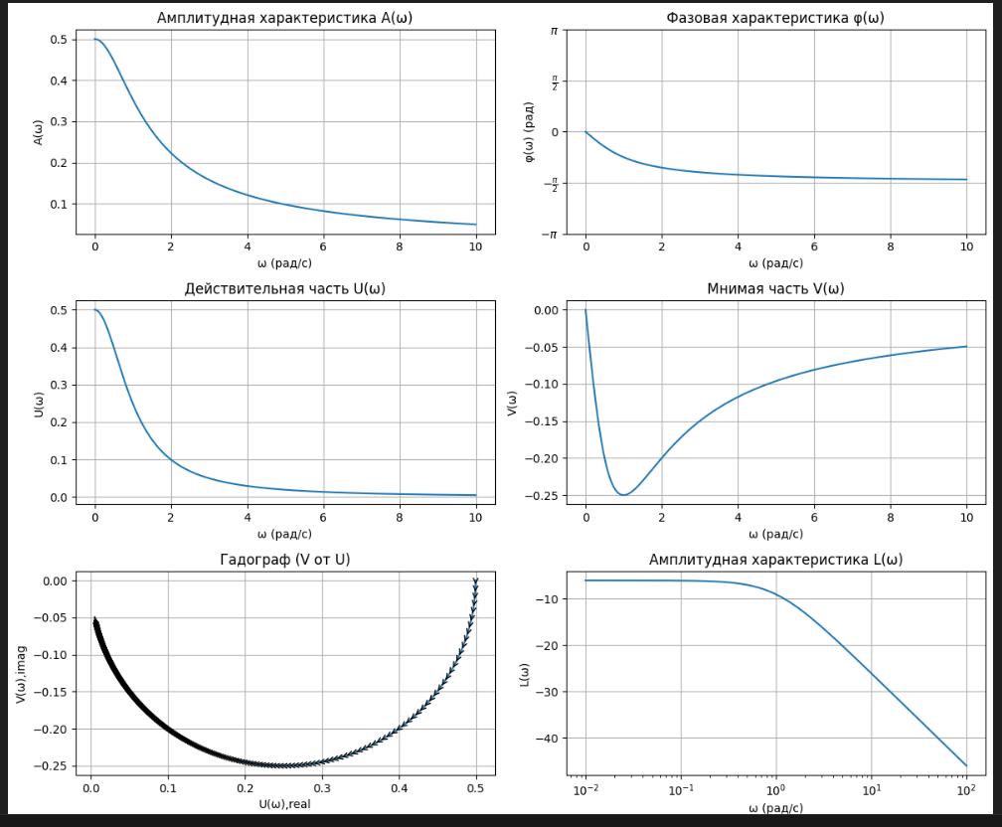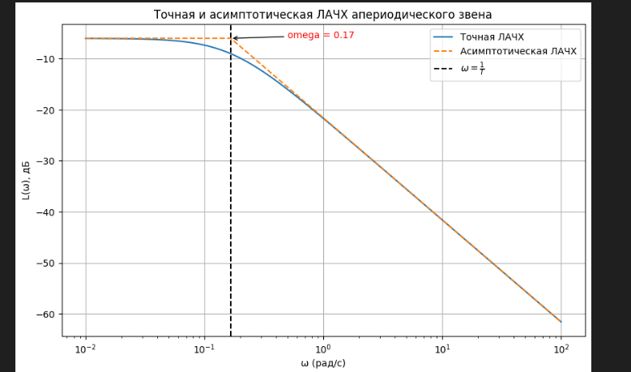

Видно, что при fi ~= 0.17 или же 1/T можно применять приближенную модуль

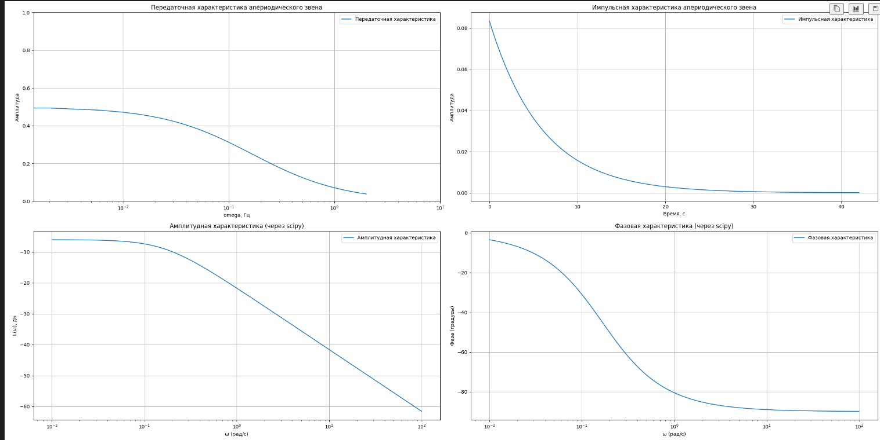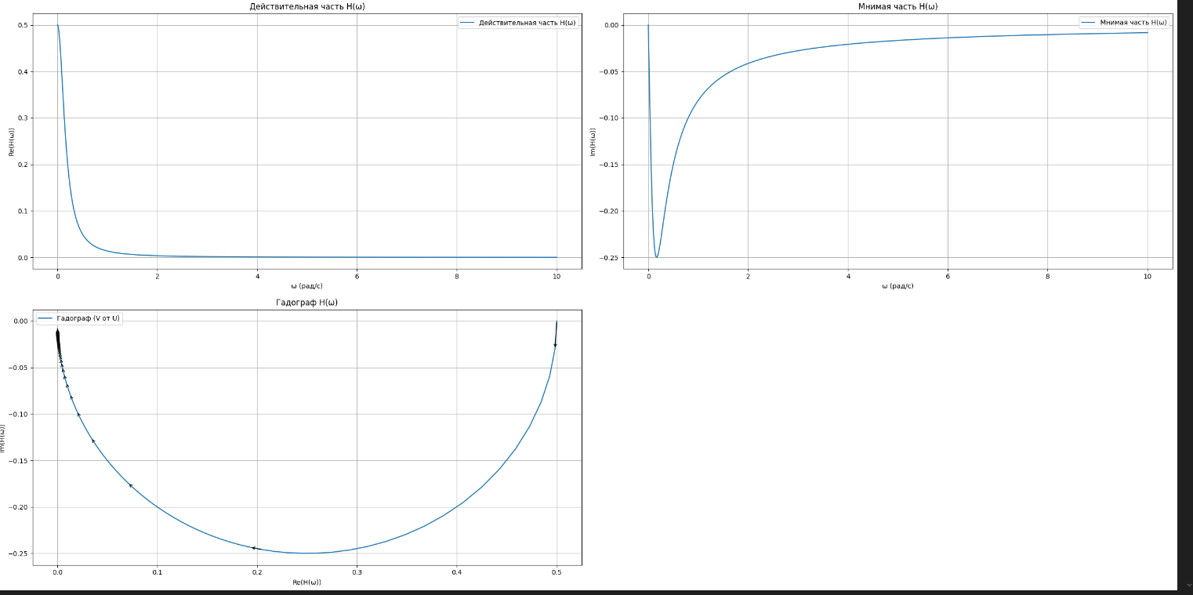

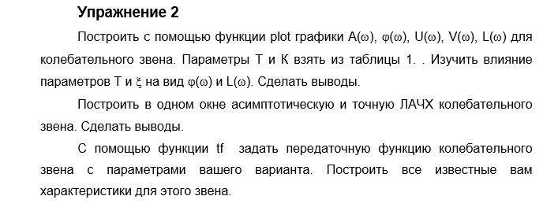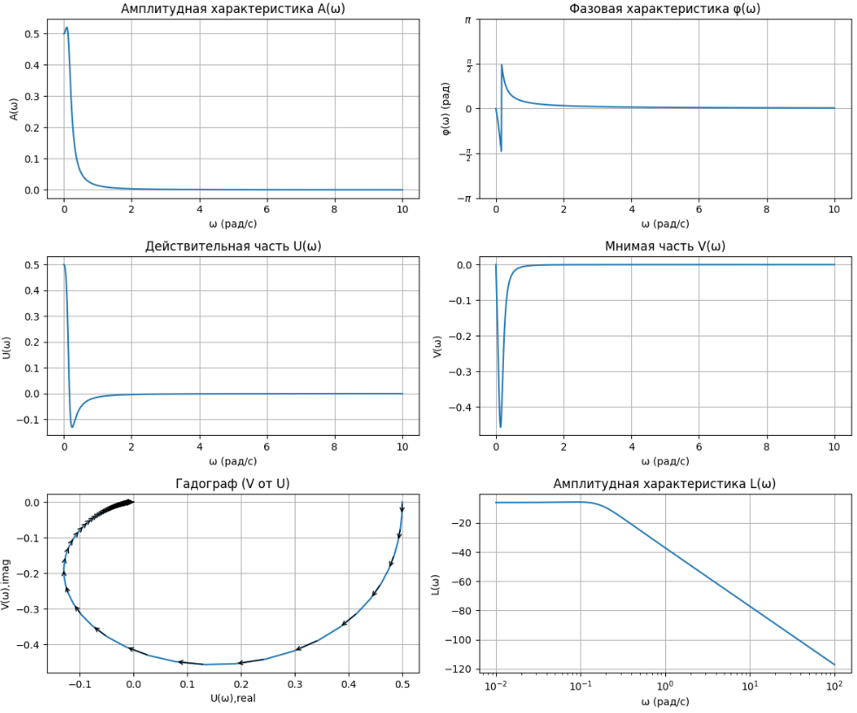

При T = 1 то есть уменьшении (следующий рисонок)

Видно что ЛФЧХ “ушло вправо примерно на декаду” и Fi более медленно меняется по сравнению при T = 6. В целом все меняется более медленно.

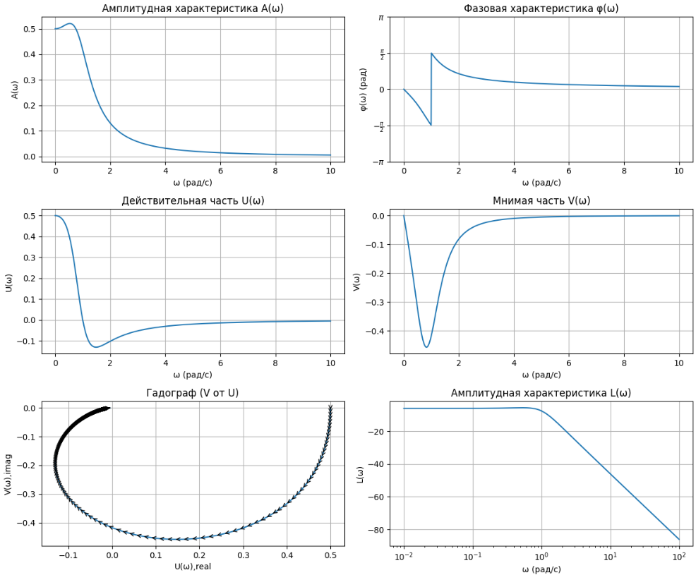

При psi = 0.05 то есть уменьшении картинка следуящая: в амплитудной характеристке возникает “cкачок” между переходом от пологой части к склону с углом -40 дБ

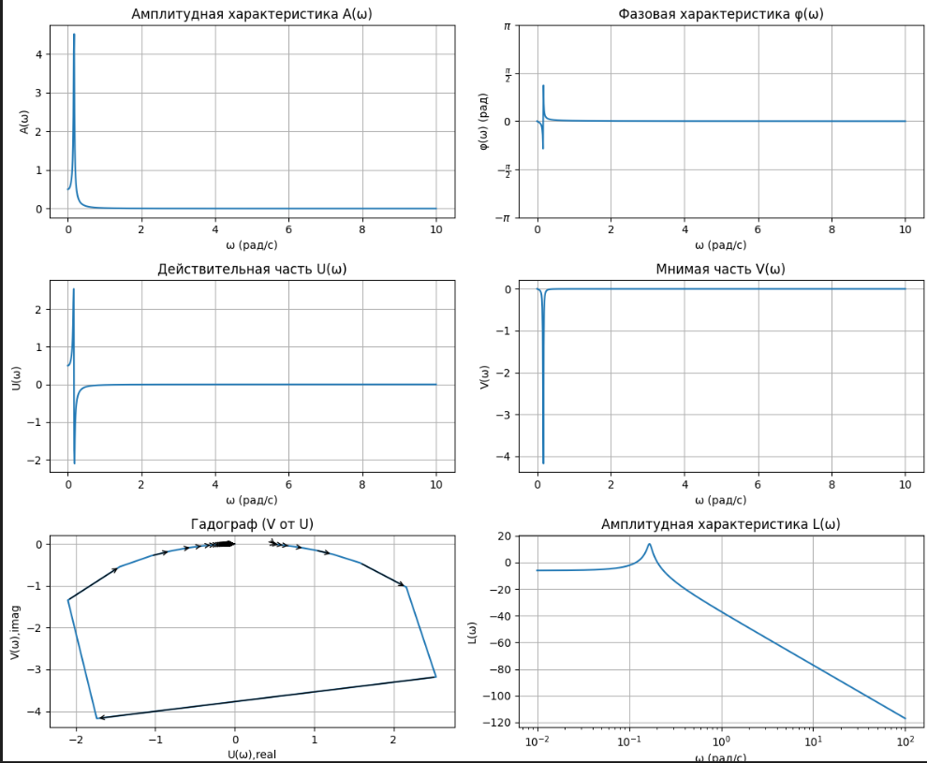

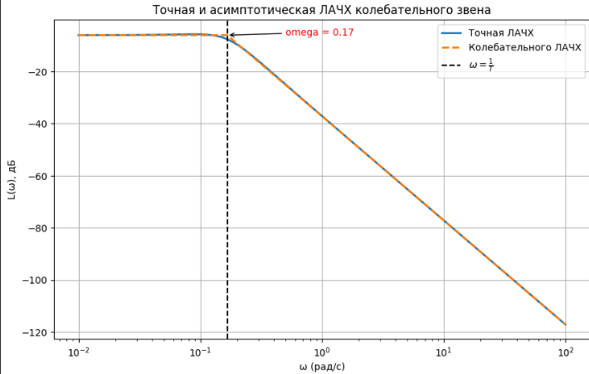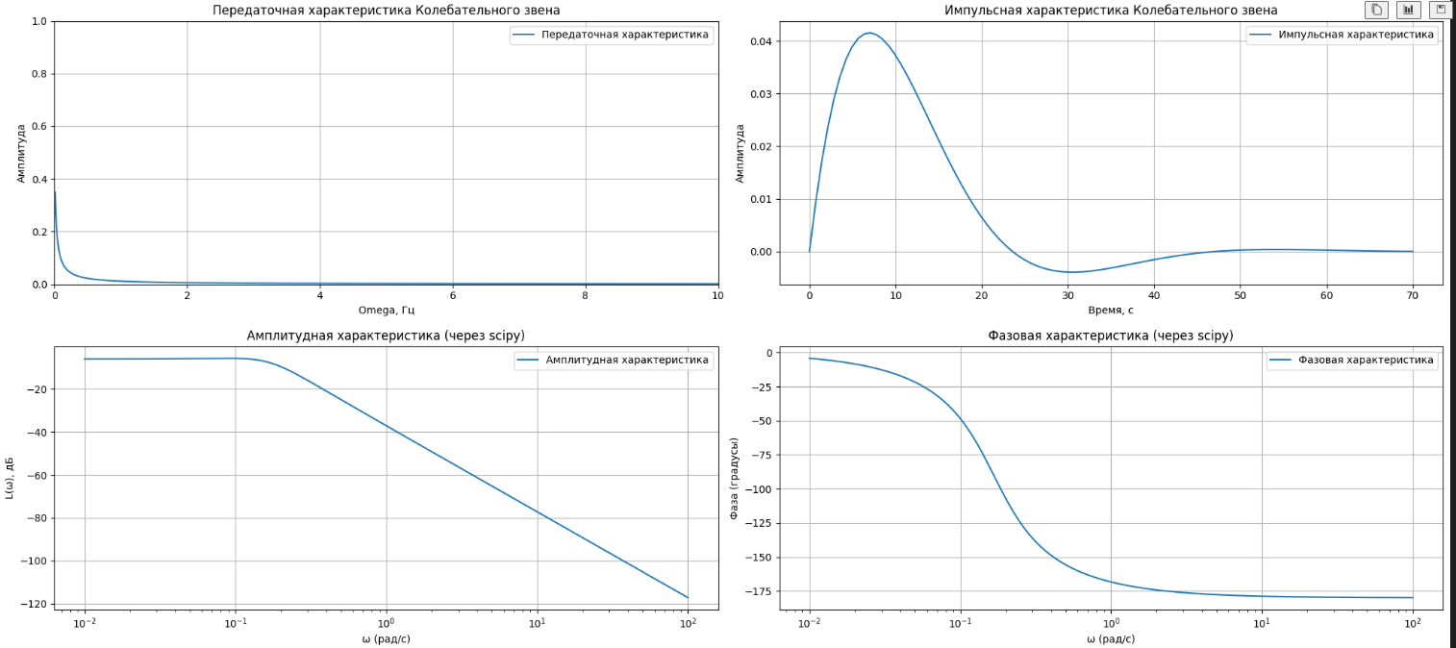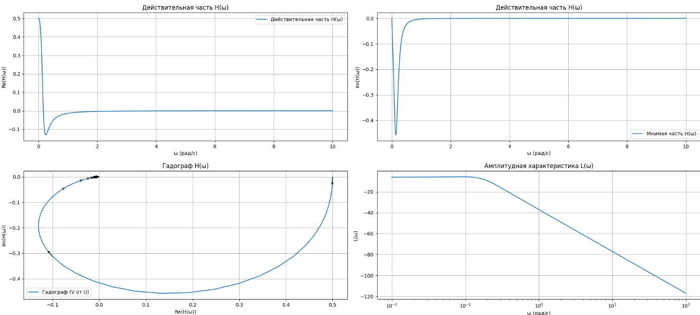

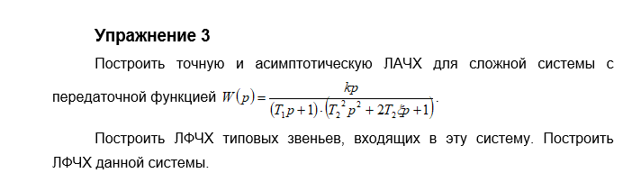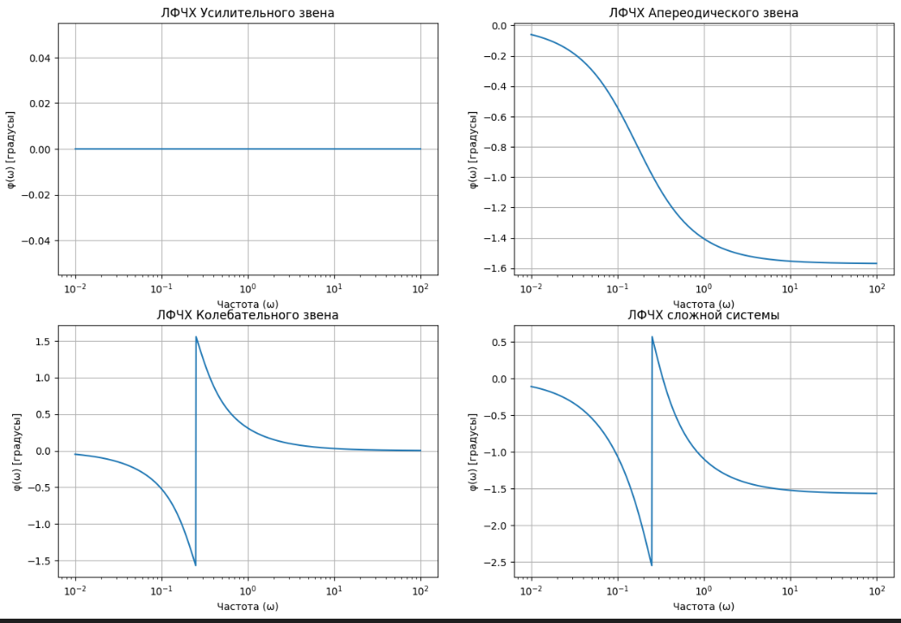

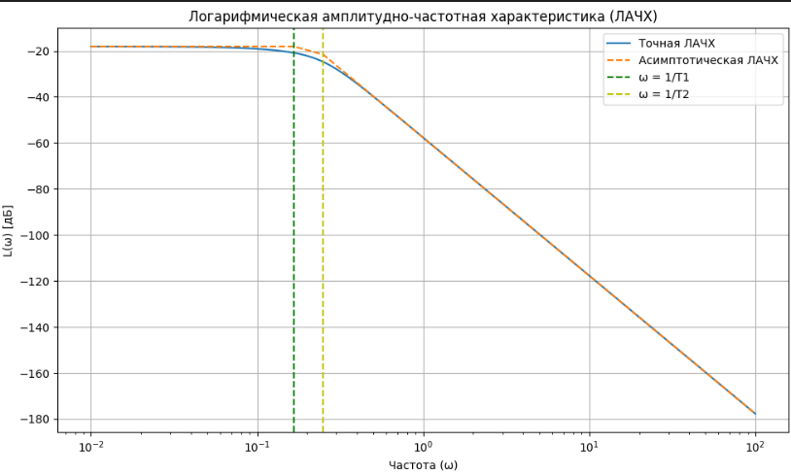

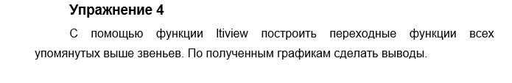 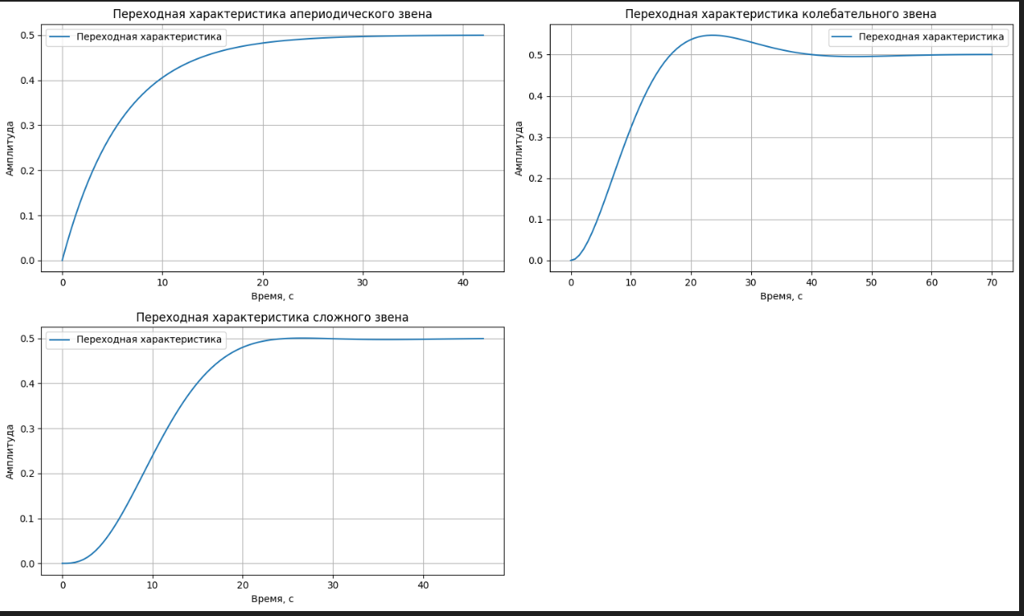

Результаты и анализ:

1. \*\*Апериодическое звено:\*\*

На графиках амплитудной характеристики (A(ω)), фазовой характеристики (φ(ω)), а также действительной и мнимой частей отклика (U(ω), V(ω)) видна типичная форма апериодического звена. При увеличении параметра T наблюдается снижение быстродействия системы, что выражается в уменьшении полосы пропускания и сглаживании фазового отклика.

Графики амплитудной характеристики показывают, как частота ω влияет на уровень усиления сигнала, а фазовый сдвиг (φ(ω)) демонстрирует задержку сигнала на определенных частотах.

2. \*\*Колебательное звено :\*\*

Колебательное звено имеет более сложное поведение, которое зависит от двух параметров: T и коэффициента демпфирования ξ. На представленных графиках четко видно, что при низком значении ξ система становится менее устойчивой, увеличивается амплитуда резонансных колебаний.

Графики показывают, как параметры влияют на пики резонанса в амплитудной характеристике и фазовый отклик системы, демонстрируя, что устойчивость зависит от сбалансированности параметров системы.

3. \*\*Сложная система :\*\*

Для сложной системы построены точная и асимптотическая ЛАЧХ. На графиках наблюдается отличное согласование результатов, что подтверждает теоретические выкладки. Асимптотическая характеристика позволяет упростить анализ высоких частот, где вклад низших порядков становится незначительным.

4. \*\*Переходные функции:\*\*

Построение переходных функций позволило изучить временные характеристики всех звеньев. Данные графики позволяют оценить реакцию системы на скачкообразное воздействие, показывая, насколько быстро система приходит в состояние равновесия.

Выводы:

- Апериодические и колебательные звенья демонстрируют уникальные частотные и временные характеристики, которые зависят от параметров системы.

- При анализе сложных систем важно учитывать только точные модели, чтобы оптимизировать расчет и получить правильное представление о поведении системы.

- Переходные функции дают ценную информацию о динамике системы, особенно при анализе устойчивости и времени установления.

- Подход, примененный в данной работе, подтверждает эффективность использования инструментов Python для моделирования систем управления и анализа их характеристик.